VABILO

Vabimo vas na delavnico o redčenju sadnega drevja, ki bo v četrtek, 13.04.2023 ob 9.00 uri v sadovnjaku Pečar Silvota iz Prešnice. Nasad je pred naseljem Prešnica in sicer – iz smeri regionalna ceste Kozina-Koper, pri drugem odcepu za Prešnico zavijete na levo – asfaltna cesta.

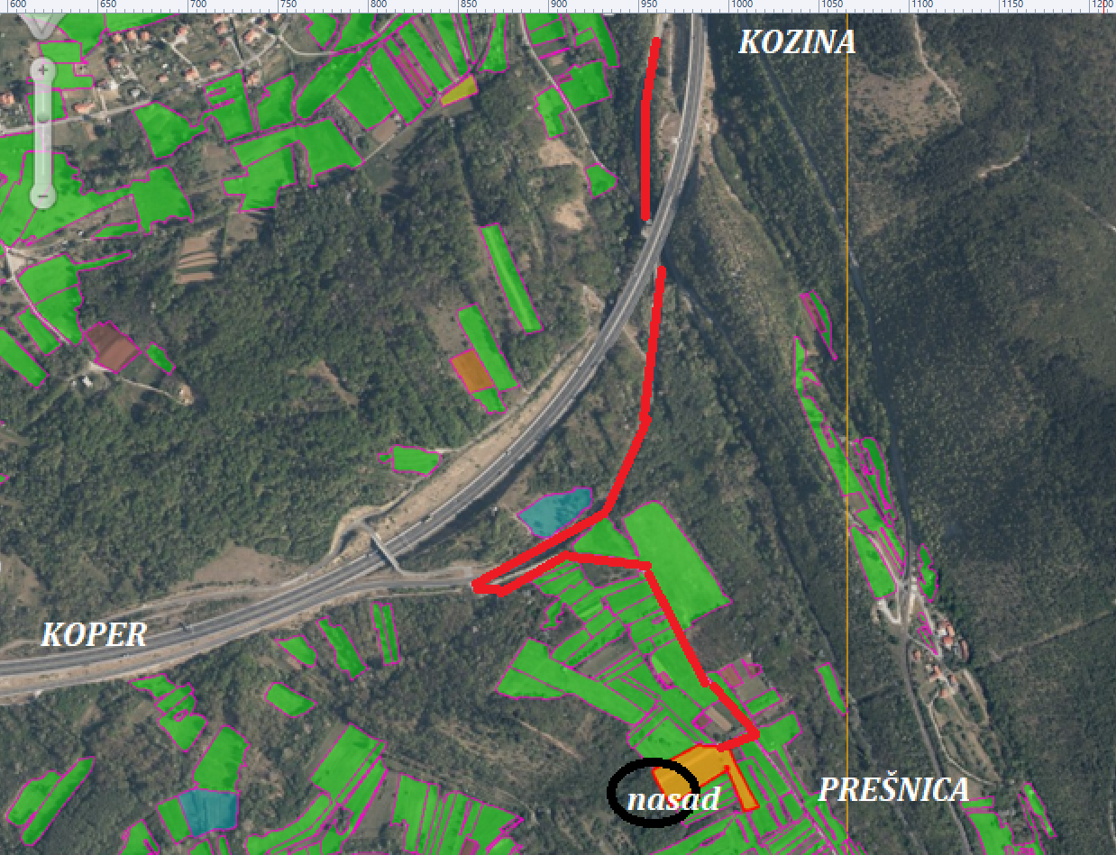

Pogovorili se bomo glede redčenja v intenzivnih nasadih jabolk.

Srečanje bo vodila specialistka za sadjarstvo in vinogradništvo pri KGZ Nova Gorica – mag.Urška Klančar uni.dipl.ing.agr..

Za informacije lahko pokličete: Aleksa Dariža -05 7312851, Danijelo Volk -05 7100261

Vabljeni !
KGZ Nova Gorica
Izpostava oddelka za kmetijsko svetovanje

